Desarrollo de una aplicación web para la gestión de citas de la barbería Under Barber

Daniel Stewen Rodriguez Mesa
Juan David Cuervo Olarte
Paula Alejandra Lara Vento

Profesor
Wilson Camacho

Uninpahu
3 de noviembre de 2026

Resumen
Under Barber es una barbería con tres barberos que gestiona todas sus citas por llamadas telefónicas y mensajes de WhatsApp. Con ese sistema es difícil saber quién está libre en cada momento y se producen cruces de horario. El proyecto desarrolla una aplicación web en la que el cliente agenda su cita y escoge barbero, y cada barbero administra su propia agenda. La aplicación incluye además un sistema de recomendación que sugiere al cliente el barbero más adecuado a partir de su historial de citas, del corte que desea y de la matriz de especialidades que registra cada barbero.
El diagnóstico se hace con un estudio de caso, mediante observación directa y entrevistas al dueño y a los barberos, y el desarrollo se organiza con la metodología Scrum en cinco sprints de dos semanas. Los productos esperados son la aplicación web con sus módulos de agendamiento, agenda del barbero y recomendación y los diagramas C4 de contexto y de contenedores que describen su arquitectura.
Palabras clave: gestión de citas, aplicación web, barbería, metodología Scrum, sistema de recomendación.

Planteamiento del problema
En Under Barber todas las citas se gestionan por llamadas telefónicas o mensajes de WhatsApp. Es una forma de operar habitual entre las pequeñas empresas colombianas, de las que se ha señalado que “aún no tienen plataformas de comercio electrónico” ni suficientes estrategias de posicionamiento digital (Uribe & Sabogal Neira, 2021, p. 1). En la barbería esto tiene efectos concretos: los barberos interrumpen su trabajo para contestar el teléfono, no hay una forma clara de ver en tiempo real la disponibilidad de cada uno y a veces los horarios se cruzan porque no existe un sistema centralizado.
Con tres barberos atendiendo al mismo tiempo, la situación se nota más. En tres jornadas de observación se vio que el sábado varios clientes esperaron entre 30 y 50 minutos sin saber cuándo les tocaba, y que en una ocasión dos clientes quedaron con el mismo barbero a la misma hora, porque las citas se anotaban a mano en un cuaderno. Los clientes, por su parte, tampoco tienen una forma ágil de consultar los horarios disponibles.
A esto se suma que los clientes suelen escoger barbero por recomendación de otros clientes o según quién esté libre en ese momento, sin saber cuál de los tres es el más indicado para el corte que buscan. El problema central es, entonces, la ausencia de un sistema digital que organice la disponibilidad de los tres barberos y oriente al cliente en la elección del barbero adecuado.

Delimitación
El proyecto se realiza en Under Barber, una barbería de barrio en Bogotá, durante el periodo académico 2026-2, con su dueño y sus tres barberos. Su alcance cubre la gestión de citas y la recomendación de barbero para los clientes de la barbería.

Pregunta orientadora
¿De qué manera puede mejorarse la gestión de citas de Under Barber mediante una aplicación web que permita a los clientes agendar directamente y recibir la recomendación del barbero más adecuado según su historial y el corte que desean, y a los barberos organizar su disponibilidad?

Justificación
El sistema actual de Under Barber, basado en llamadas y mensajes de WhatsApp, hace perder tiempo y aumenta el riesgo de que las citas de los tres barberos se crucen. La transformación digital de las pequeñas y medianas empresas ha mostrado “ampliar su alcance a nuevos clientes y mejorar su efectividad y toma de decisiones” (Rojas Layza et al., 2025, p. 1), de modo que una aplicación web que centralice las citas permite organizar mejor esta dinámica y mejorar la experiencia del cliente.
El proyecto beneficia al dueño y a los barberos, que dejan de coordinar citas por teléfono y ven su agenda en un solo lugar, y a los clientes, que consultan los horarios disponibles y eligen barbero sin tener que llamar. Frente a plataformas como Booksy, Fresha, AgendaPro, Setmore o InBarber, que son soluciones genéricas y con planes de pago, aporta una aplicación ajustada al tamaño de Under Barber y con una recomendación de barbero que esas plataformas no ofrecen.
Además, el proyecto permite aplicar en un caso real lo visto en las asignaturas de Métricas de Calidad de Software y Patrones de Diseño de Software.

Objetivos

Objetivo general
Desarrollar una aplicación web para la gestión de citas de la barbería Under Barber que permita organizar la disponibilidad de sus barberos y facilite al cliente la elección del barbero más adecuado.

Objetivos específicos
Identificar, mediante observación directa y entrevistas al dueño y a los barberos, los problemas que presenta la gestión manual de citas en Under Barber.
Definir las funcionalidades de la aplicación para los clientes (agendamiento, consulta de disponibilidad y selección de barbero) y para los barberos (gestión de su propia agenda).
Diseñar la arquitectura de la aplicación mediante diagramas C4 de contexto y de contenedores.
Desarrollar los módulos de agendamiento de citas y de agenda del barbero.
Implementar un sistema de recomendación que sugiera al cliente el barbero más adecuado según su historial, el corte deseado y la matriz de especialidades de cada barbero.

Marco referencial

Marco conceptual
Gestión de citas: proceso mediante el cual se organizan y controlan los horarios de atención a los clientes.
Aplicación web: software al que se accede desde un navegador, sin instalarlo en el dispositivo. En este caso permite al cliente agendar citas y al barbero consultar su disponibilidad.
Disponibilidad: horarios en los que un barbero se encuentra libre para atender una cita.
Sistema de recomendación: son “componentes de software que identifican los ítems más adecuados para un determinado usuario” (Morales Murillo & Cancino Villatoro, 2024, p. 107), mediante técnicas como el filtrado basado en contenido (Guevara Fernandez & Coral Ygnacio, 2023). En este proyecto el ítem es cada barbero, descrito por una matriz de especialidades que él mismo registra, y la recomendación se calcula a partir de esa matriz, del historial de citas del cliente y del corte que desea.
Scrum: metodología de desarrollo de software que organiza el trabajo en ciclos cortos llamados sprints y permite entregar avances de forma progresiva (Schwaber & Sutherland, 2020, p. 3).
Sprint: periodo corto, por lo general de una a cuatro semanas, dentro de Scrum, en el que se desarrolla una parte específica del proyecto (Schwaber & Sutherland, 2020, p. 8).
Diagrama C4: modelo para representar la arquitectura de un sistema de software en distintos niveles de detalle, desde una vista general del contexto hasta los componentes internos (Brown, s.f.).
Patrones de diseño: soluciones generales y reutilizables a problemas que se repiten en el diseño de software orientado a objetos. Mejoran la eficiencia y facilitan el mantenimiento del código, aunque en la práctica “su uso es reducido por falta de conocimiento de la existencia de estos patrones o por falta de experiencia” (Guerrero et al., 2013, p. 1).

Marco contextual
Under Barber es una barbería de barrio en Bogotá, con entre 1 y 3 años de funcionamiento. La dirige su dueño y trabajan con él tres barberos que atienden al mismo tiempo, cada uno con una especialidad: uno en fades, degradados y estilo urbano; otro en corte clásico y barba; y otro en rizos, texturas, diseños y color. Las citas se agendan por llamada o por WhatsApp y se anotan en un cuaderno, sin ningún sistema digital de apoyo.
La población con la que se trabaja está formada por el dueño, los barberos y los clientes que agendan sus citas en el negocio.

Marco legal
La administración de los datos personales es, según algunos autores, “uno de los mayores retos en la era moderna” para las organizaciones empresariales (Cabezas Azuero, 2023, p. 2). Por eso el proyecto tiene en cuenta las siguientes normas:
Ley 1581 de 2012 (Congreso de la República de Colombia, 2012): regula la protección de datos personales y se aplica al manejo de la información de los clientes registrados en la aplicación.
Ley 23 de 1982 (Congreso de la República de Colombia, 1982): regula los derechos de autor y es relevante para el desarrollo del software.
Ley 1273 de 2009 (Congreso de la República de Colombia, 2009): tipifica los delitos informáticos y protege la información y los datos, por lo que es relevante para el manejo seguro de la información de los clientes.

Estado del arte
Existen varias plataformas comerciales de gestión de citas para barberías, entre ellas Booksy, Fresha, AgendaPro, Setmore e InBarber (AgendaPro, s.f.; Booksy, s.f.; Fresha, s.f.; InBarber, s.f.; Setmore, s.f.). Ofrecen agendamiento en línea, recordatorios automáticos y manejo de varios barberos dentro de un mismo negocio. Son soluciones estándar, con planes de pago y funciones adicionales que un negocio del tamaño de Under Barber no necesita.
Sobre la adopción de herramientas digitales en empresas pequeñas, un estudio con micro y pequeñas empresas de publicidad de Bogotá señala que muchas aún no cuentan con plataformas de comercio electrónico (Uribe & Sabogal Neira, 2021, p. 1). A escala latinoamericana, un estudio cienciométrico asocia la transformación digital de las pymes con un mayor alcance de clientes y una mejor toma de decisiones (Rojas Layza et al., 2025, p. 1).
En cuanto a los sistemas de recomendación, la revisión de Guevara Fernandez y Coral Ygnacio (2023, p. 255) los describe como recursos de filtrado de información que presentan a cada usuario elementos acordes con sus intereses y preferencias, y explica que las empresas adoptan distintos tipos según sus necesidades. Entre las técnicas más usadas están el filtrado basado en contenido y el filtrado colaborativo. Este último tiene dificultades cuando el usuario es nuevo y no tiene historial, problema que los autores llaman “arranque frío” (Guevara Fernandez & Coral Ygnacio, 2023, p. 273).
Con tres barberos, el historial de cada cliente en Under Barber se forma a medida que usa la aplicación. Por eso el sistema de recomendación se apoya en ese historial y también en la matriz de especialidades que registra cada barbero, de modo que puede sugerir un barbero incluso a quien aún no tiene citas registradas. Ninguna de las plataformas comerciales mencionadas ofrece una funcionalidad de este tipo, vacío que el proyecto busca atender.

Marco metodológico

Enfoque y tipo de proyecto
Es un proyecto de desarrollo de software con un enfoque cualitativo en el diagnóstico. El problema se aborda mediante un estudio de caso, entendido como “una metodología de investigación cualitativa” (Villarreal Larrinaga & Landeta Rodríguez, 2010, p. 32), centrado en la observación directa del proceso actual de Under Barber.

Diseño
La metodología tiene dos niveles. El diagnóstico inicial se hace con el estudio de caso. Una vez definido el problema, el desarrollo de la aplicación se organiza con Scrum, que divide el trabajo en sprints cortos (Schwaber & Sutherland, 2020, p. 9).

Población y muestra
La población está formada por el dueño y los tres barberos de Under Barber, a quienes se entrevistó, y por los clientes que llegaron al local durante la observación. Por tratarse de un grupo pequeño no se tomó una muestra, sino que se trabajó con todos.

Técnicas e instrumentos de recolección de información
La observación directa del proceso de agendamiento se hizo en tres jornadas de unas cuatro horas cada una (un martes, un viernes y un sábado), mirando cómo llegaba la gente, cuánto esperaba y qué preguntaba. Se complementó con entrevistas de unos 20 minutos al dueño y a cada uno de los tres barberos, sobre cómo les va, qué les genera estrés y qué les gustaría tener en una página web. También se hizo una revisión documental de las técnicas de recomendación que pueden emplearse.

Fases de ejecución
El proyecto se ejecuta en cinco sprints de dos semanas, que suman diez semanas (Figura 1). Las actividades de cada sprint se describen en el desarrollo de la propuesta.
Figura 1 Cronograma del proyecto Under Barber en formato Gantt
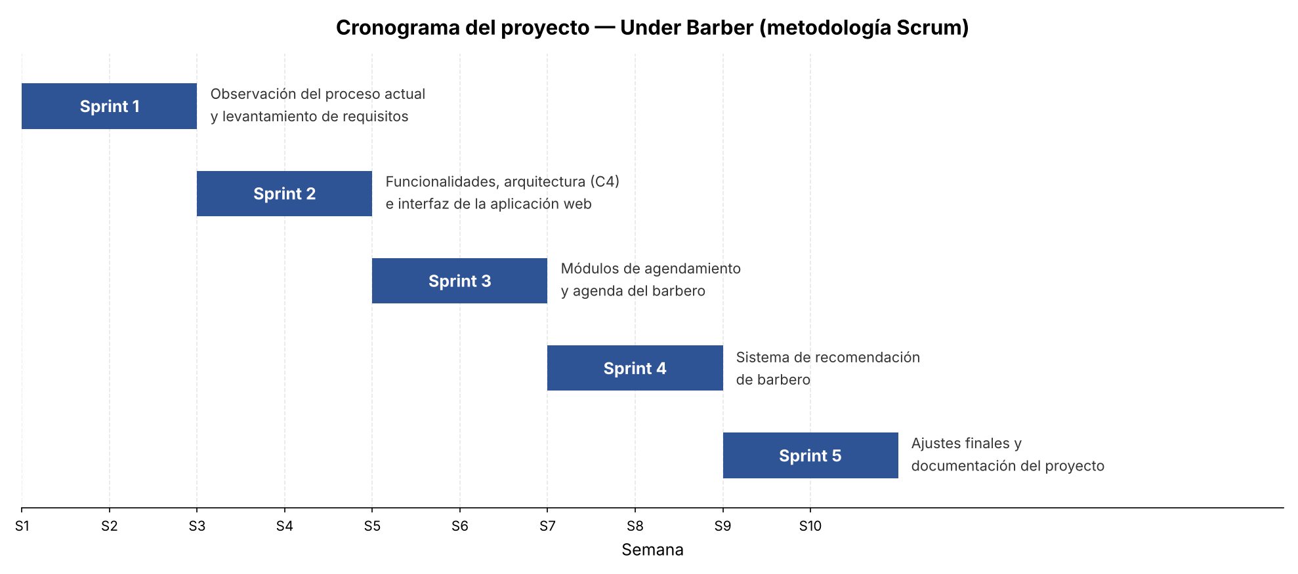
Nota. Generado con apoyo de inteligencia artificial.

Consideraciones éticas
La información recogida en la observación y en las entrevistas se trata de forma confidencial. Se solicita el consentimiento informado del dueño y de los barberos de Under Barber para usar la información que aporten, en línea con los tres principios éticos fundamentales de la investigación social: “el consentimiento informado, el anonimato y la confidencialidad” (Meo, 2010, p. 30).

Desarrollo de la propuesta

Actividades por sprint
Sprint 1 (semanas 1 y 2): observación directa del proceso actual de agendamiento, entrevistas al dueño y a los barberos, y levantamiento de requisitos.
Sprint 2 (semanas 3 y 4): definición de las funcionalidades para clientes y barberos, diseño de la arquitectura con los diagramas C4 de contexto y de contenedores (Brown, s.f.; Anexos A y B) y diseño de la interfaz y de la base de datos.
Sprint 3 (semanas 5 y 6): desarrollo de los módulos de agendamiento de citas, consulta de disponibilidad y agenda del barbero, con control de acceso por roles (cliente, barbero y administrador), conexiones cifradas (HTTPS) y almacenamiento protegido de los datos de los clientes, en concordancia con la Ley 1581 de 2012.
Sprint 4 (semanas 7 y 8): desarrollo del sistema de recomendación, que sugiere el barbero a partir del historial de citas del cliente, del corte que desea y de la matriz de especialidades que cada barbero registra.
Sprint 5 (semanas 9 y 10): ajustes finales y documentación del proyecto.

Roles
Daniel Stewen Rodriguez Mesa y Juan David Cuervo Olarte forman el equipo de desarrollo. El dueño de Under Barber aporta la información del negocio, y la profesora Angela Maria Ayala Gonzalez orienta el trabajo como docente.

Recursos y materiales
El proyecto cuenta con el tiempo del equipo, el acceso a internet que ya está disponible y herramientas de diseño de uso gratuito.

Evidencias del proceso
La arquitectura de la aplicación queda documentada en el diagrama de contexto (Anexo A) y en el diagrama de contenedores (Anexo B). La Figura 2 muestra la página de inicio con la sección de servicios y precios, y la Figura 3 muestra el cuestionario para encontrar barbero y la sección de reserva.
Figura 2 Página de inicio y servicios de la aplicación web Under Barber
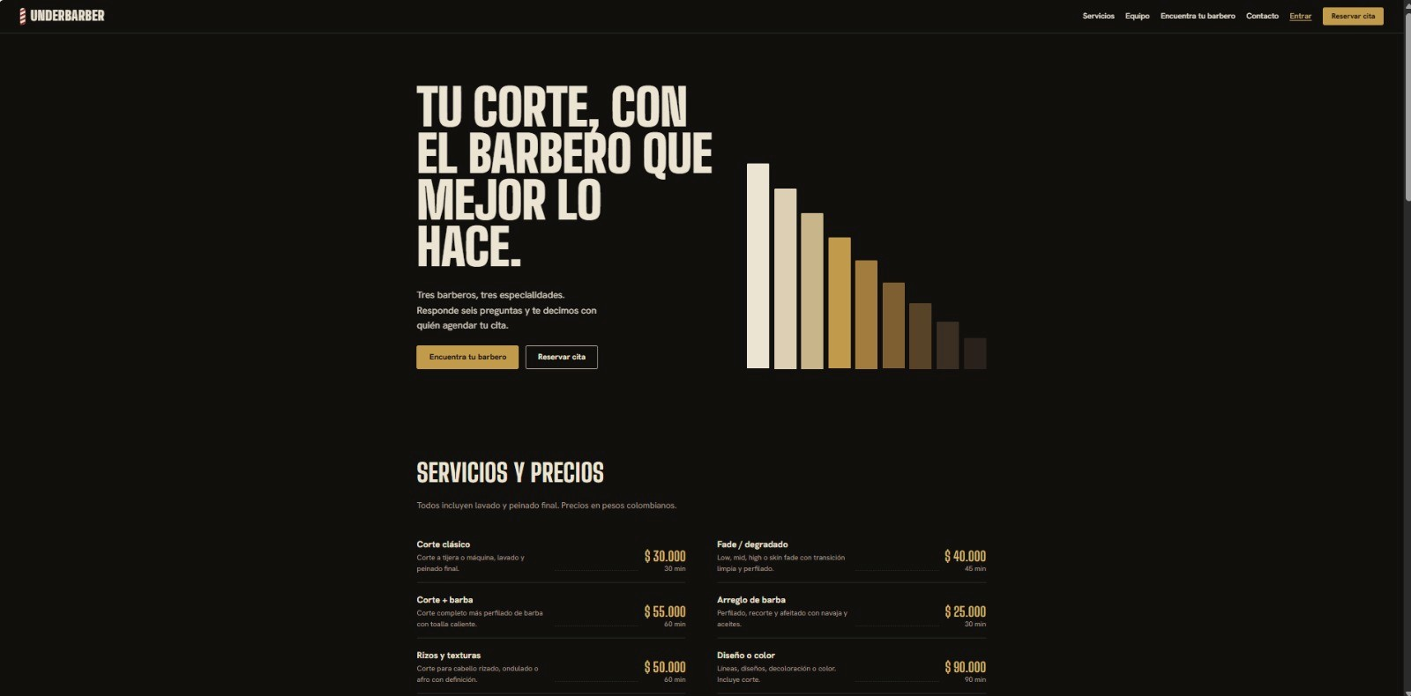
Figura 3 Cuestionario Encuentra tu barbero y sección Reserva tu cita
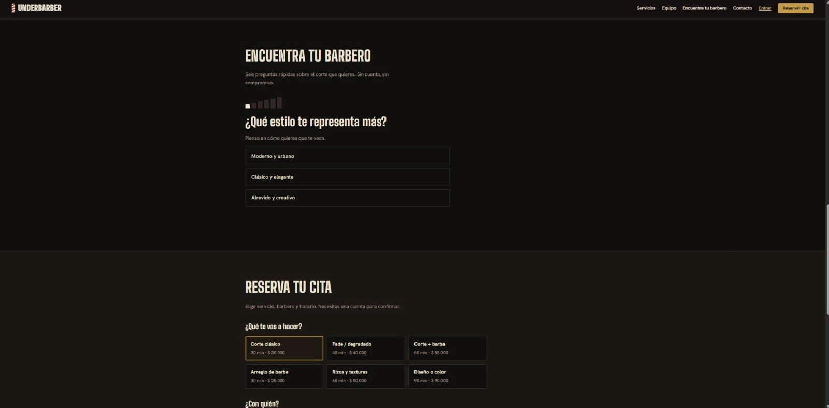

Resultados y análisis

Diagnóstico de la gestión de citas
En la observación se vio que el problema ocurre antes del corte: los clientes no saben cuándo los van a atender y todo depende de mensajes sueltos. El sábado varios esperaron entre 30 y 50 minutos sin información y algunos se fueron. El dueño y los barberos contestaban una y otra vez por precios, horarios y turnos mientras cortaban. Las citas de WhatsApp y de llamadas se anotaban a mano y, en una ocasión, dos clientes quedaron con el mismo barbero a la misma hora. Los clientes nuevos que no sabían con cuál barbero ir terminaban con el que estuviera libre, aunque no fuera el más indicado para el corte que querían, y a quienes pedían turno para ese mismo día a veces no se les podía acomodar y no volvían a intentarlo.
En las entrevistas todos coincidieron en querer más orden en las citas y menos interrupciones. El dueño dijo que pierde clientes porque no alcanza a contestar el WhatsApp mientras atiende, y pidió saber qué días y horas se llena más la barbería y poder cambiar servicios y precios por su cuenta. El barbero de fades y degradados quiere ver su agenda del día desde el celular y que los clientes lleguen sabiendo qué degradado quieren. El de corte clásico y barba necesita que se bloquee el tiempo completo de sus servicios y poder confirmar o cancelar citas. El de rizos, texturas y color recibe clientes nuevos que no saben que él trabaja el rizo, y quiere mostrarse con foto y descripción y ajustar su horario en los días de tratamientos largos.
De ahí salieron siete necesidades (Tabla 1). Las cuatro de prioridad alta son las que aparecieron tanto en la observación como en las entrevistas, y corresponden al agendamiento sin llamadas, a evitar cruces, a la agenda en el celular y a la recomendación de barbero. Las otras tres tocan la confirmación de citas, la información pública de la barbería y la gestión de servicios por parte del dueño.
Tabla 1 Necesidades identificadas y respuesta de la aplicación
Necesidad | Quién la mencionó | Prioridad | Cómo la resuelve la aplicación
Reservar sin llamar ni escribir | Dueño y clientes (observación) | Alta | Reserva en línea: el cliente escoge servicio, barbero, fecha y hora libre
Que no se crucen las citas | Dueño y barbero de corte clásico y barba | Alta | No permite agendar dos citas con el mismo barbero a la misma hora
Ver la agenda desde el celular | Barberos de fades y de corte clásico | Alta | Panel para cada barbero con su agenda por día
Que el cliente encuentre al barbero indicado | Barberos de fades y de rizos; clientes nuevos | Alta | Cuestionario de 6 preguntas que recomienda barbero según el corte que quiere
Confirmar o cancelar citas | Barbero de corte clásico y barba | Media | Cada cita puede confirmarse, completarse o cancelarse
Mostrar servicios, precios y equipo | Barberos de corte clásico y de rizos | Media | Secciones públicas con servicios, precios, equipo con foto y horarios
Ver estadísticas y editar servicios | Dueño | Media | Panel de administrador con estadísticas y manejo de servicios

Funcionalidades de la aplicación
La aplicación organiza sus funciones en una barra de navegación con las secciones Servicios, Equipo, Encuentra tu barbero y Contacto, además de los accesos Entrar y Reservar cita (Figura 2). La sección de servicios y precios lista seis servicios con su descripción, duración y precio en pesos colombianos: corte clásico (30 min, $30.000), fade o degradado (45 min, $40.000), corte más barba (60 min, $55.000), arreglo de barba (30 min, $25.000), rizos y texturas (60 min, $50.000) y diseño o color (90 min, $90.000). La sección Equipo presenta a los tres barberos. Con esto el cliente conoce qué ofrece la barbería, cuánto dura y cuánto cuesta cada servicio sin necesidad de llamar. A partir de las necesidades de la Tabla 1, la aplicación incluye además un panel para cada barbero con su agenda por día, la posibilidad de confirmar, completar o cancelar cada cita y un panel de administrador con estadísticas y manejo de servicios.

Arquitectura
Los diagramas C4 (Anexos A y B) ubican la aplicación entre dos tipos de usuario, el cliente que agenda y el barbero que gestiona su agenda, y la dividen en aplicación web, API y base de datos. La recomendación de barbero queda dentro de la API, de modo que el sistema no depende de ningún servicio externo.

Agendamiento de citas
La sección Reserva tu cita lleva al cliente por tres decisiones: qué servicio se va a hacer, con quién y en qué horario, y pide una cuenta para confirmar (Figura 3). Además, no permite agendar dos citas con el mismo barbero a la misma hora, que era el cruce observado en la barbería. Como cada servicio aparece con su duración y su precio, el cliente sabe cuánto tiempo y dinero implica antes de reservar. La reserva directa reemplaza la coordinación por llamada o por WhatsApp que se usaba hasta ahora.

Recomendación de barbero
La sección Encuentra tu barbero es un cuestionario de seis preguntas sobre el corte que el cliente quiere. La primera consulta por el estilo que lo representa, con tres opciones: moderno y urbano, clásico y elegante, o atrevido y creativo. Se puede responder sin cuenta, y al final la aplicación indica con cuál de los tres barberos agendar, según la especialidad de cada uno (Figura 3). Esto atiende el problema planteado, porque el cliente ya no escoge barbero solo por recomendación de otros clientes o por quién esté libre.

Conclusiones y recomendaciones

Conclusiones
El mayor problema de Under Barber es llevar las citas a mano, lo que causa esperas, cruces de horario y clientes perdidos. Los barberos quieren menos interrupciones y más control sobre su agenda, los clientes nuevos tienen dificultad para saber qué barbero les conviene y el dueño necesita datos y control sobre servicios y precios.
Las funcionalidades definidas para el cliente (consulta de servicios, selección de barbero y reserva) quedaron disponibles en la aplicación web, con duración y precio visibles para cada servicio.
La arquitectura quedó representada en los diagramas C4 de contexto y de contenedores, con la recomendación dentro del backend y sin servicios externos.
El módulo de agendamiento permite al cliente elegir servicio, barbero y horario, lo que sustituye la gestión por llamadas y mensajes.
El sistema de recomendación orienta al cliente hacia el barbero más adecuado mediante un cuestionario de seis preguntas, sin exigirle una cuenta.

Recomendaciones
Para Under Barber: registrar durante un periodo cuántos cruces de horario y cuánto tiempo de atención telefónica se presentan una vez en uso la aplicación, y compararlo con la información preliminar del dueño, ya que hasta ahora el fenómeno no se ha medido. También conviene mantener actualizada la matriz de especialidades de cada barbero.
Para futuras intervenciones: aplicar pruebas de usabilidad, confiabilidad y mantenibilidad con los criterios de la norma ISO/IEC 25010 y validar la aplicación con los usuarios, y revisar la recomendación con datos reales de los cortes realizados para ajustar su precisión.

Referencias bibliográficas
AgendaPro. (s.f.). Software para barberías | App de reservas para barberos. https://agendapro.com/es/barberia/software-para-barberias
Booksy. (s.f.). Software y app para barberos: gestión de citas y negocio. https://biz.booksy.com/es-us/quien-nos-ama/barberos
Brown, S. (s.f.). The C4 model for visualising software architecture. https://c4model.com
Cabezas Azuero, J. S. (2023). Tratamiento de datos personales y compliance en Colombia. Revista de la Facultad de Derecho y Ciencias Políticas, 53(138), 1-25. https://revistas.upb.edu.co/index.php/derecho/en/article/download/6778/7038
Congreso de la República de Colombia. (1982). Ley 23 de 1982. https://www.funcionpublica.gov.co/eva/gestornormativo/norma.php?i=3431
Congreso de la República de Colombia. (2009). Ley 1273 de 2009. https://www.funcionpublica.gov.co/eva/gestornormativo/norma.php?i=34492
Congreso de la República de Colombia. (2012). Ley 1581 de 2012. https://www.funcionpublica.gov.co/eva/gestornormativo/norma.php?i=49981
Fresha. (s.f.). El mejor software y app de reservas para barberías. https://www.fresha.com/es/for-business/barber
Guerrero, C. A., Suárez, J. M., & Gutiérrez, L. E. (2013). Patrones de Diseño GOF (The Gang of Four) en el contexto de Procesos de Desarrollo de Aplicaciones Orientadas a la Web. Información Tecnológica, 24(3), 103-114. https://doi.org/10.4067/S0718-07642013000300012
Guevara Fernandez, A., & Coral Ygnacio, M. A. (2023). Una revisión de métodos, técnicas y algoritmos para sistemas de recomendación de productos tecnológicos. Interfases, (18), 255-280. https://doi.org/10.26439/interfases2023.n018.6357
InBarber. (s.f.). Agenda para barbería. https://www.inbarberapp.com/es/
Meo, A. I. (2010). Consentimiento informado, anonimato y confidencialidad en investigación social: La experiencia internacional y el caso de la sociología en Argentina. Aposta: Revista de Ciencias Sociales, (44), 1-30. https://www.redalyc.org/pdf/4959/495950240001.pdf
Morales Murillo, V. G., & Cancino Villatoro, K. (2024). Sistemas de recomendación: el motor invisible de la era digital. Elementos. https://elementos.buap.mx/post.php?id=1703
Rojas Layza, J. A., Salmón Ojeda, L. R., & Perdomo, B. (2025). Transformación digital de Pymes en Latinoamérica: estudio cienciométrico. ACADEMO Revista de Investigación en Ciencias Sociales y Humanidades, 12(3), 1-14. https://revistacientifica.uamericana.edu.py/index.php/academo/article/download/1206/841/8394
Schwaber, K., & Sutherland, J. (2020). La guía de Scrum. https://scrumguides.org
Setmore. (s.f.). Scheduling software for service businesses. https://www.setmore.com
Uribe, C. I., & Sabogal Neira, D. F. (2021). Marketing digital en micro y pequeñas empresas de publicidad de Bogotá. Revista Universidad & Empresa, 23(40), 1-22. https://doi.org/10.12804/revistas.urosario.edu.co/empresa/a.8730
Villarreal Larrinaga, O., & Landeta Rodríguez, J. (2010). El estudio de casos como metodología de investigación científica en dirección y economía de la empresa. Una aplicación a la internacionalización. Investigaciones Europeas de Dirección y Economía de la Empresa, 16(3), 31-52. https://www.econstor.eu/bitstream/10419/54514/1/665573596.pdf

Anexos
Se presentan los diagramas C4 de la aplicación, a nivel de contexto y de contenedores.
Anexo A Diagrama de contexto C4 de Under Barber Web
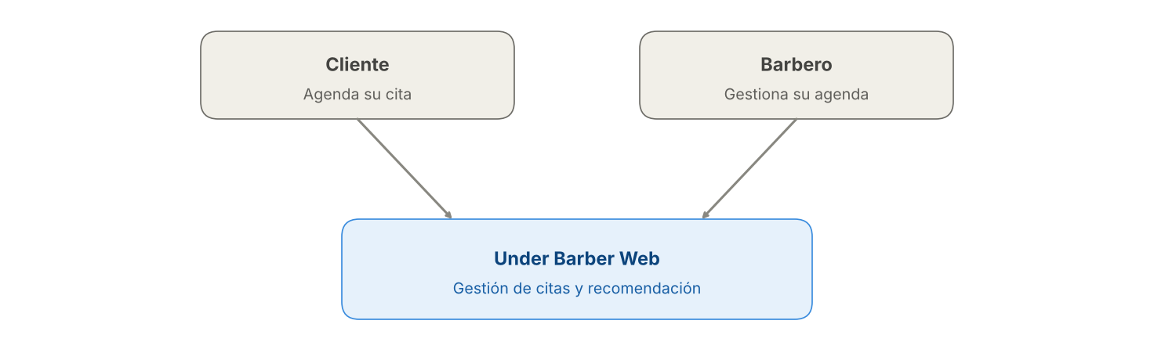
Nota. Generado con apoyo de inteligencia artificial.
Anexo B Diagrama de contenedores C4 de Under Barber Web
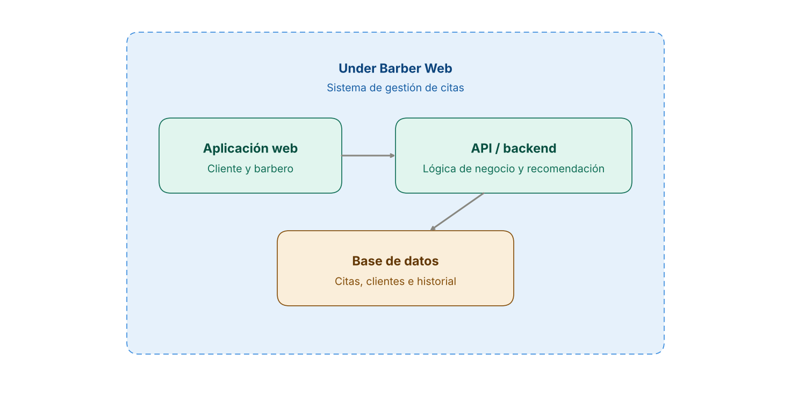
Nota. Generado con apoyo de inteligencia artificial.

